1. Beirut International Exhibition & Leisure Center (BIEL)
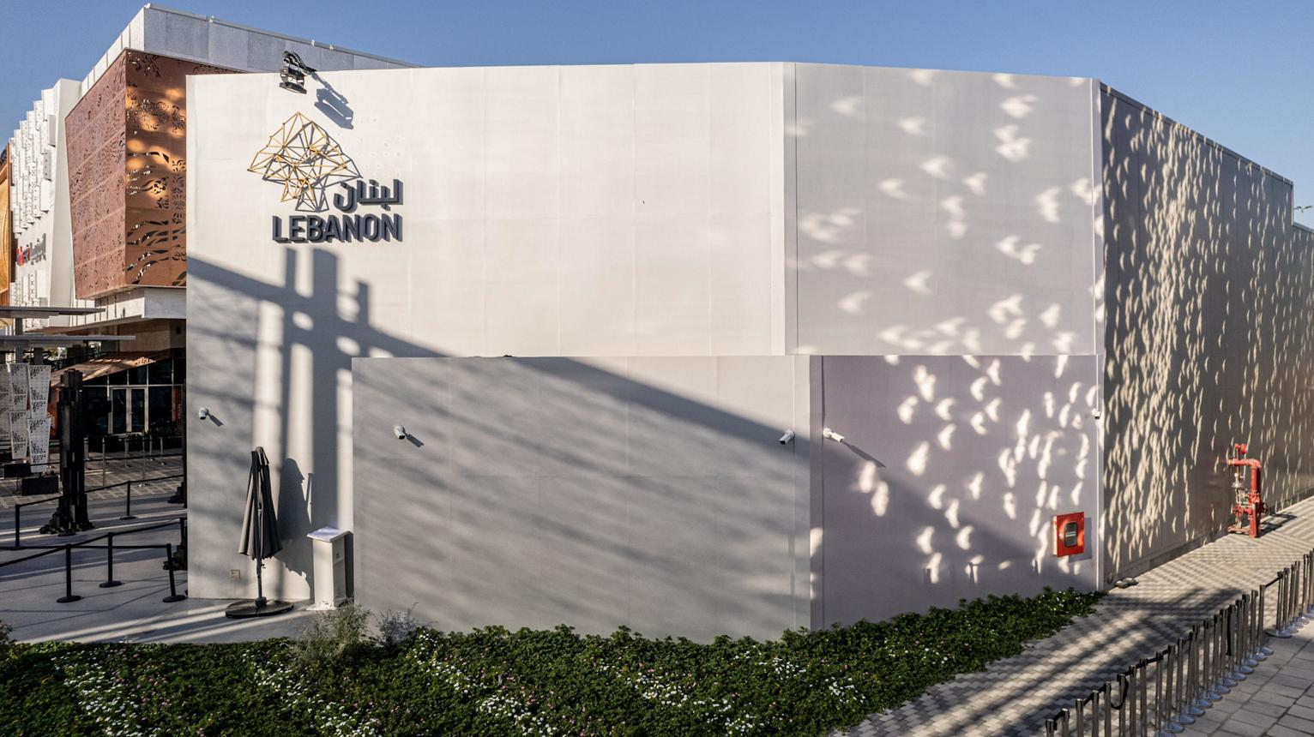
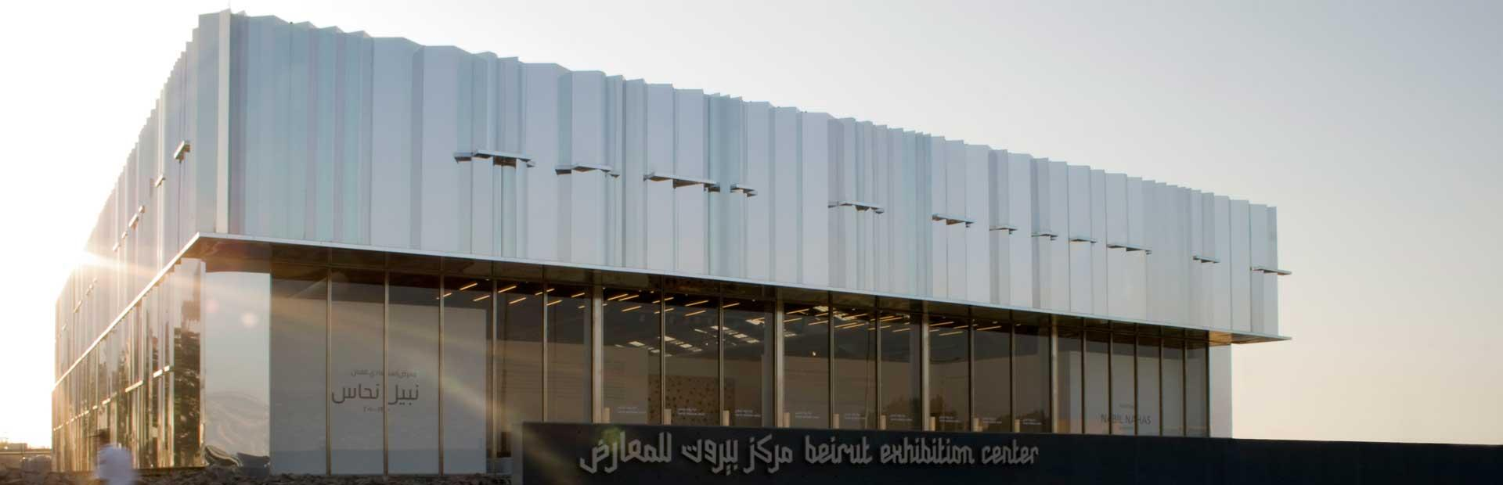
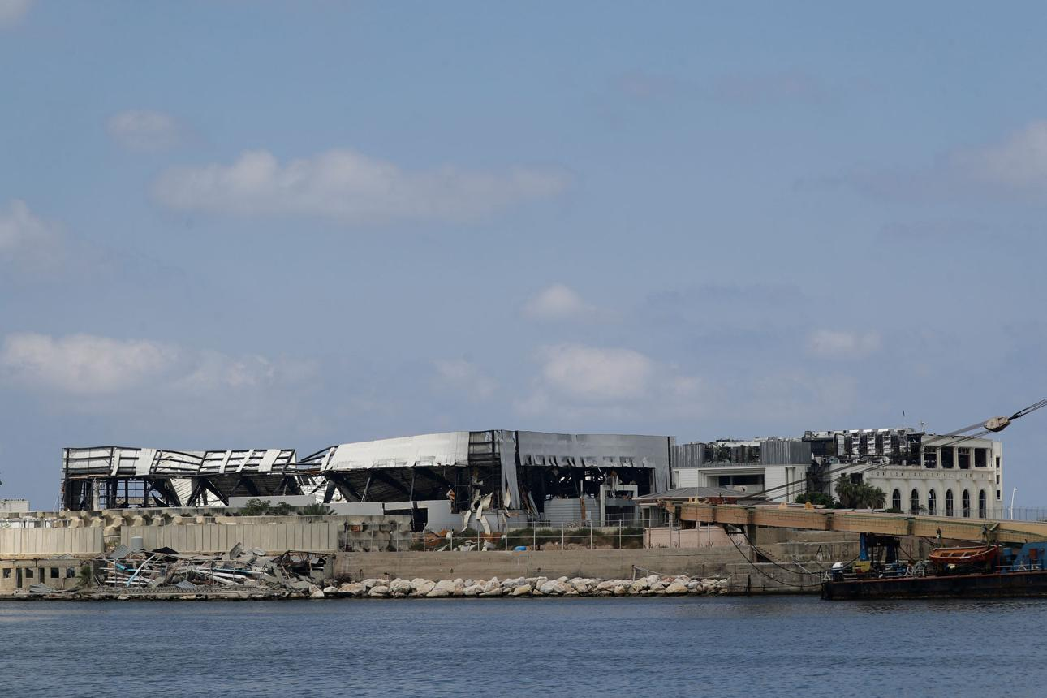
6
Libanons största och mest kända konferens- och mässanläggning.
- Stad: Beirut
- Kapacitet: upp till 20 000+ personer
- Stora utställnings- och eventytor
- Läge vid vattnet i centrala Beirut
- Väldigt stark inom internationella mässor, konferenser och stora events

2. Seaside Arena (Beirut Waterfront)
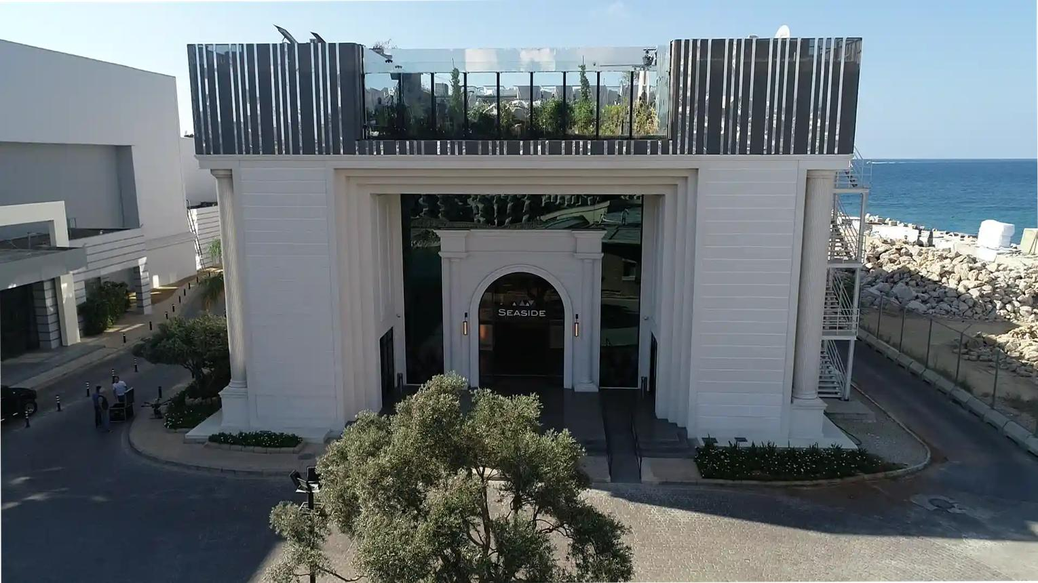
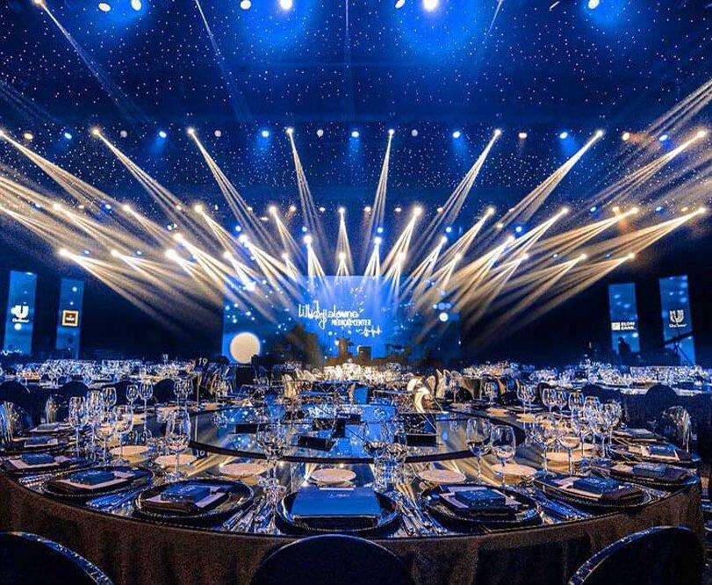
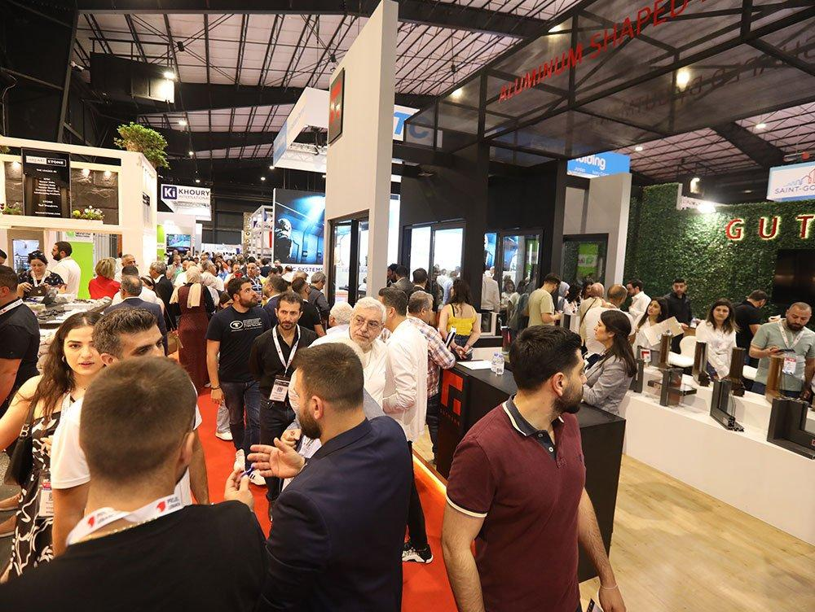
6
En modern och flexibel eventanläggning på Beiruts waterfront.
- Stad: Beirut
- Kapacitet: upp till 10 000+ personer
- Ny och toppmodern arena
- Flexibel för stora konferenser och events
- Väldigt stark inom stora corporate events, konserter och internationella gatherings

3. Le Royal Hotel & Convention Center
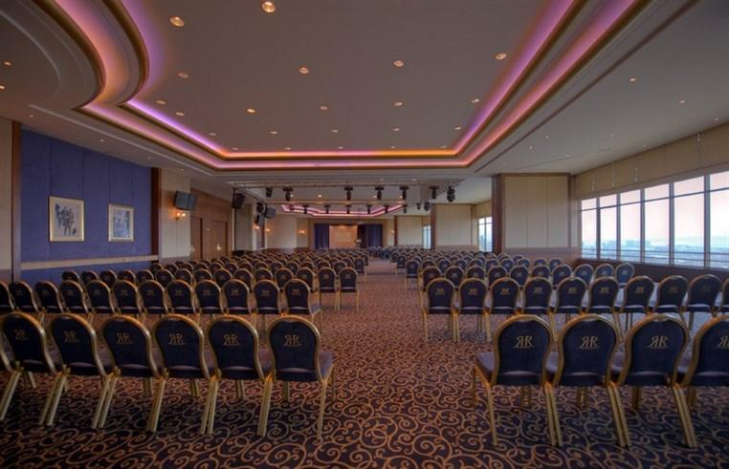
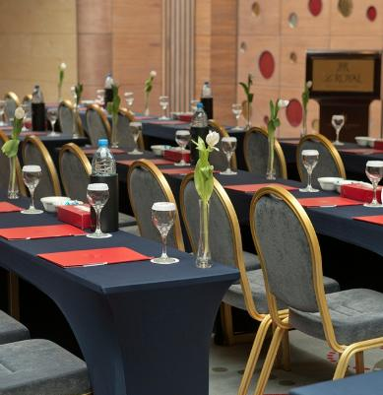
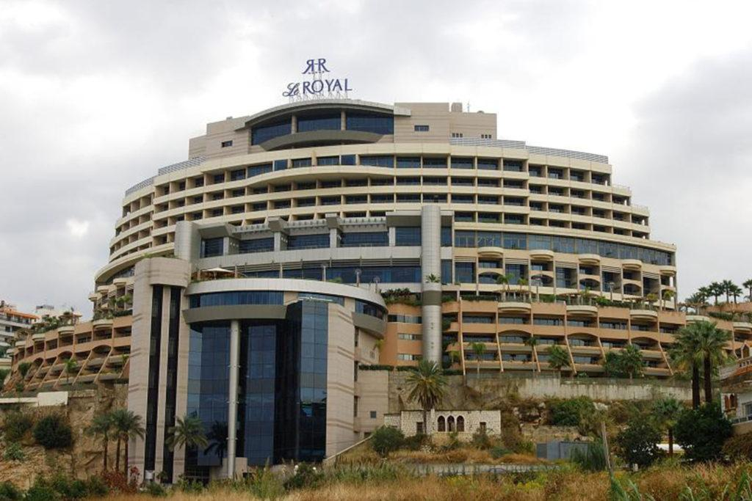
7
En av Libanons mest exklusiva konferensanläggningar.
- Stad: Dbayeh (Beirut-området)
- Kapacitet: upp till 2 000+ personer
- Premium hotell- och konferensmiljö
- Panoramautsikt över Medelhavet
- Väldigt stark inom internationella konferenser, corporate events och incentives

4. Phoenicia Hotel Beirut Conference Center (InterContinental)
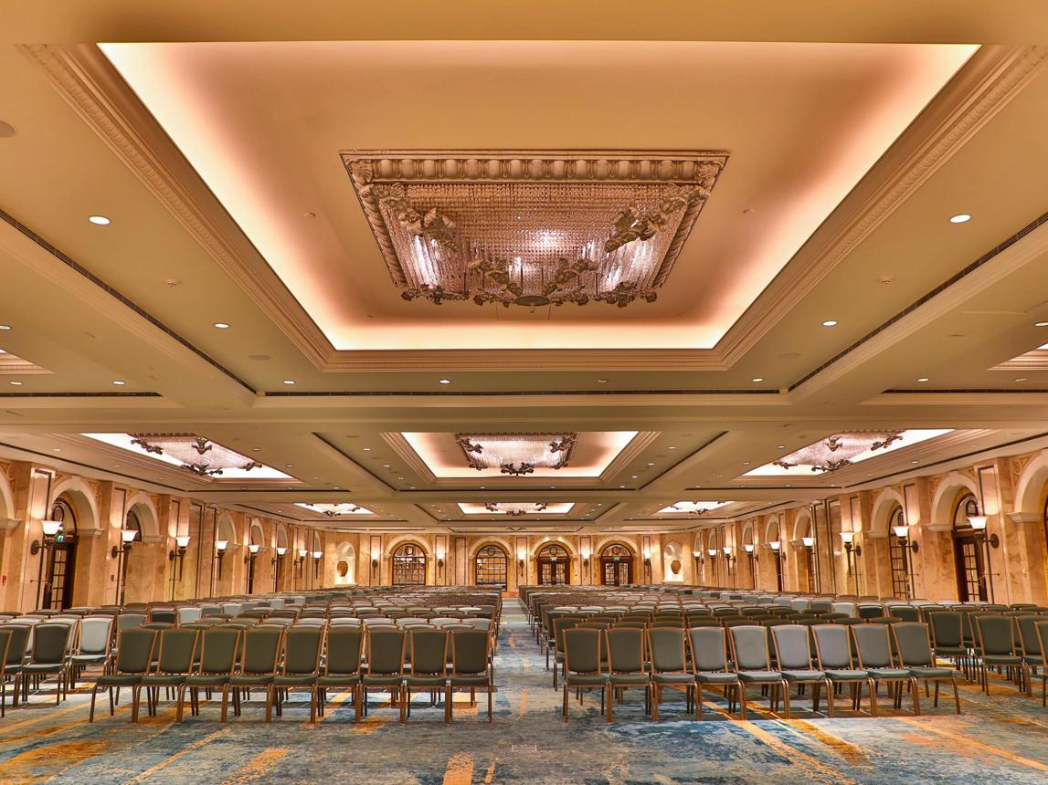
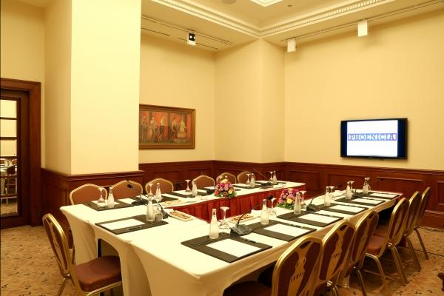
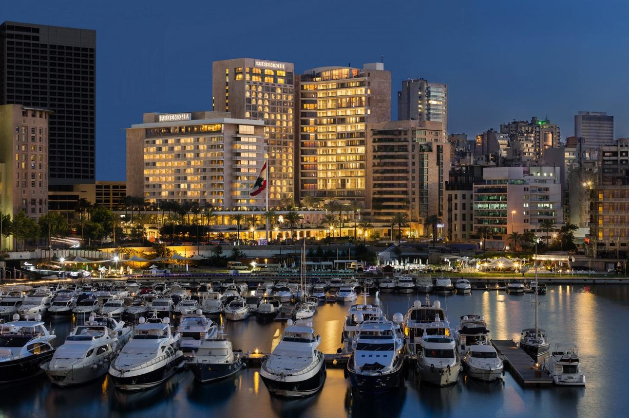
6
En av de mest prestigefyllda konferensanläggningarna i Libanon.
- Stad: Beirut
- Kapacitet: upp till 1 500+ personer
- Klassisk lyxig hotellmiljö
- Centralt läge vid havet
- Väldigt stark inom internationella konferenser, diplomatiska möten och corporate events

5. Hilton Beirut Habtoor Grand Conference Center
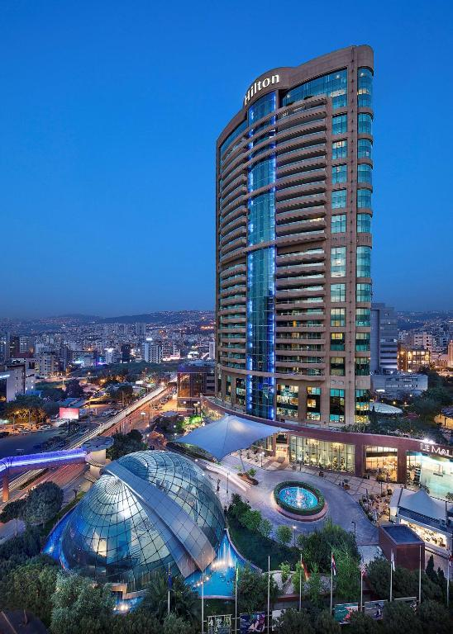
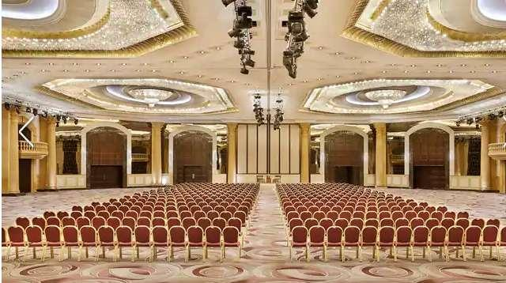
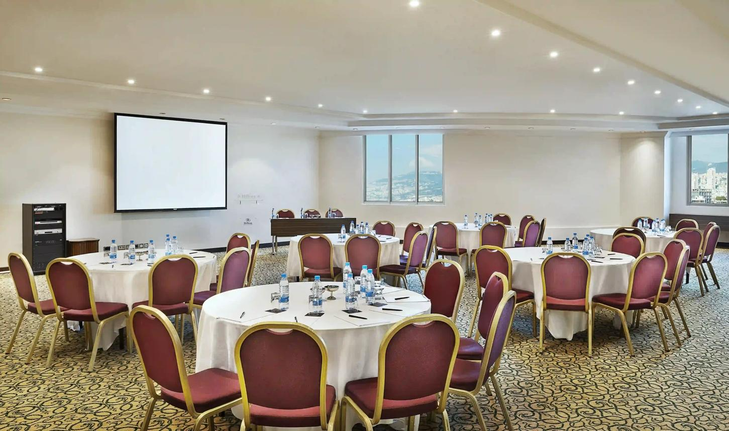
8
En av de största hotellbaserade konferensanläggningarna i Beirut.
- Stad: Beirut
- Kapacitet: upp till 2 500+ personer
- Stora ballrooms och mötesrum
- Modern konferensinfrastruktur
- Väldigt stark inom konferenser, corporate events och internationella möten

